Howay2000GPC双频11ac面板式AP
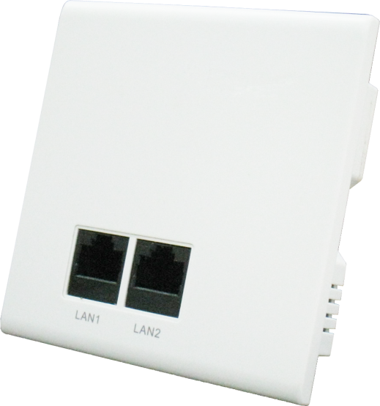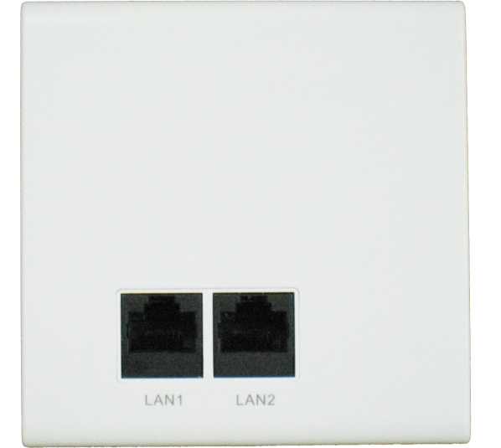
图1
产品概述
Howay2000GPC汉明科技针对酒店、学校宿舍等行业推出的新一代基于802.11ac标准的迷你型胖瘦一体化的面板式AP，工作在2.4GHz以及5GHz频段，采用MIMO、OFDM等技术，可提供高达733Mbps的无线接入速率，内置全向智能天线设计，满足酒店，学校宿舍房间格局的覆盖效果。
在软件上延续了具有良好的人机交互体验的“汉明2013版AP操作平台”风格和使用习惯，在默认配置方面力求做到在普遍应用场景中零配置直接使用，根据不同的需求可灵活选择FIT或FAT工作模式，进行独立组网或配合汉明科技无线控制器提供基于零配置的高性能无线移动网络，简单又富有逻辑性操作让IT技术变得简单。
产品整机设计简洁美观、部属便捷，尺寸可在86mm接线盒上安装，安装完成后不突出墙体。同时改善了POE供电接口类型，方便验证施工网线的制作质量，布线施工简单，极大的提高了网络的快速安装部署的效率。

主要特性
设计精致和部署方便
- 出色的工业设计
Howay2000GPC外观采用了86型开关面板的工业设计，巧妙的集成了WAN口POE供电处理、标准以太LAN口、
前面板2个标准以太LAN口和后面板1个标准的WAN口。802.11b/g/n和802.11a/n/ac收发机、射频放大电路、内置全向智能天线等众多功能模块，而这些都集成在仅仅86mm×86mm×34.5mm的“微小空间”内，大大方便了现有酒店、学校宿舍等室内环境的墙插网络接口改造工作。其出色的低功耗设计和高效的散热处理，有效的保证了设备能够在复杂的室内环境中稳定高效的工作。
- 低成本的安装部署
Howay2000GPC是采用POE供电，在墙体上安装美观大方。不布线，不施工、不破坏原网络结构，不影响原来使用环境的应用，真正做到了网络的快速安装部署。人性化的接线设计，大大降低了施工人员的技术要求。根据情况可选配具有“3C认证”的高性价比POE供电模块，完全省去后顾之忧。
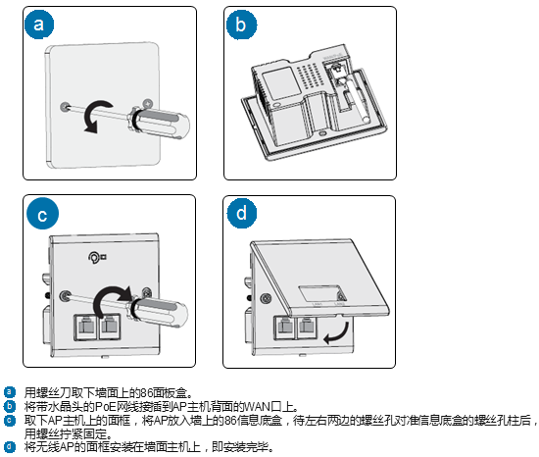
Howay2000GPC提供了丰富的管理功能，支持配置导入导出、日志管理和自动上送服务器等功能，配合汉明的AC和网管操作系统，使网络维护变得轻松简单。

高性能高可靠的无线网络
- 802.11ac高速率宽带无线接入
Howay2000GPC支持802.11a/b/g/n/ac标准，可同时工作在2.4GHz和5GHz 频段上，最高可以提供733Mbps的接入速率。超强的无线性能极大优化了无线用户的网络体验，并发用户数、覆盖范围也显著提高。

- 支持汉明智能HAP工作模式
对于“瘦AP+无线控制器”的集中式网络体系架构，当无线控制器发生故障宕机后，AP无法正常工作，导致整个无线网络瘫痪。汉明无线AP支持HAP工作模式，使AP能够智能的进行链路感知，当发现无线控制器故障宕机后，AP快速切换到独立工作模式，继续进行数据转发，同时可以支持新的用户接入，实现了无线网络的高可用性，真正做到了无线用户永不掉线。
- 支持双OS的备份机制
Howay2000GPC支持双OS的备份机制，在主用OS启动失败时可以立即采用备份OS启动和运行，提高了设备在恶劣环境下长期运行的可靠性。

智能控制和自动感知的无线网络
- 智能射频管理
无线控制器内提供自动功率和信道调整功能。通过专有的射频检测和RF管理算法，优化射频覆盖效果。当AP信号受到外界强信号干扰时，通过控制AP自动切换到合适的工作信道以规避干扰信号，保障WLAN通信的畅通。
支持黑洞补偿功能，在某个AP出现故障时，能够自动加大周围AP的功率以保障覆盖效果。
支持对非法AP的探测以及反制，对于钓鱼AP以及仿冒AP，可以迅速识别，并通过监控以及反制功能，攻击钓鱼AP使用户无法连接，避免损失。

- 智能负载均衡机制
支持按接入用户数量和流量的负载均衡方式，当无线控制器发现无线接入设备的负载超过设定的门限值以后，对于新接入的用户无线控制器会自动计算此用户周围是否还有负载较轻的无线接入设备可供用户接入，如果有则会拒绝用户的关联请求，用户会转而接入其他负载较轻的无线接入设备，但如果无线用户不在重叠覆盖区内，传统的负载均衡方式往往会导致连接不上网络，造成误均衡。汉明科技创新性的支持智能负载均衡技术，保证只对处于覆盖重叠区的无线用户才启动负载均衡功能，有效的避免误均衡的出现，从而最大限度的提高了无线网络容量。汉明科技的无线产品可灵活多样的智能辅助均衡：
- 支持基于用户数的AP负载均衡；
- 支持基于终端信号强度的AP负载均衡；
- 支持基于流量的AP负载均衡；
- 支持基于终端信号强度的强制漫游控制；
- 支持基于终端信号强度的接入控制。
- 支持对终端的强制漫游控制，引导终端连接到信号更强的AP

- 智能终端识别与BYOD
采用业界领先的智能终端识别技术，可以根据终端特征码，智能识别终端类型以及系统类型，自适应弹出不同大小、页面格局的Portal认证页面。终端智能识别技术可以智能识别用户设备类型，例如Windows、mac OS、iOS和Android等用以适配不同大小的页面，免去了用户多次拖动，调整屏幕的操作。同时还可以为不同设备类型的用户，提供不同的上网策略，为用户提供更加智能的无线体验。

- 全网无缝漫游
汉明无线控制器支持先进的无线控制器集群技术，在多台AC之间可实时同步所有用户在线连接信息和漫游记录。不仅可实现单无线控制器内的L2/L3 无缝漫游，更可完美实现跨无线控制器的快速漫游。漫游过程中不改变客户端IP信息，无需重新认证，可充分满足实时移动类业务不间断。

安全可控的无线网络
- 支持用户隔离策略
支持无线用户之间的隔离。当启用了此功能后，两个无线客户端之间无法直接通讯，无线客户端只能访问上游的有线网络，实现了更安全的无线网络应用。

- 支持无线入侵检测和入侵防御
支持非法无线设备检测、入侵检测以及黑名单和白名单等无线入侵检测和无线入侵防御特性，增强了整个无线网络的安全管理。

- 提供精细的无线用户管理
每台AP最多支持16个WLAN，可实现对无线用户的多层次多业务精细管理。每个WLAN可基于MAC地址和基于IP地址实现不同的接入控制权限，上下行速率限制，与VLAN的绑定，并可实现不同的认证计费策略。对于多个WLAN共存环境下，具有非常实际的使用价值。

- 用户安全准入
配合无线控制器，Howay2000GPC可为不同的应用环境提供了多种安全接入、认证计费机制:
- 支持802.1X认证；
- 支持Portal/Web认证，支持自定制Portal内容；
- 支持MAC地址认证；
- 支持LDAP认证；
- 支持微信认证和微信连Wi-Fi认证；
- 支持短信认证；
- 支持APP认证；
- 支持二维码认证；
- 支持WAPI认证和加密。

- 支持用户无感知认证
随着各种智能终端的普及应用，无线终端用户对认证机制的易用性和便捷性提出了更高的要求。结合Portal认证和MAC地址认证的机制，汉明科技无线网络支持用户无感知认证：用户体验改善，首次用户需手动Portal认证，后续使用无感知认证（自动认证）； 终端适配较好，适配大部分WLAN终端，无需适配客户端； 认证兼容性较好，兼容现有Portal认证方式。

- 支持访客认证
结合AP支持多个WLAN的特性，可以隔离访客WLAN和员工WLAN以实现网络间的安全隔离。结合Portal认证，访客关联SSID，需要已认证成功的员工手机扫描访客二维码的，授权访客上网。

- 支持实时频谱保护
汉明智能无线AP支持内置射频采集模块，实现深度融合的射频监控和实时频谱防护。通过AP进行通信和数据采集，实现无线环境质量监控，可自动识别干扰源，确定有问题的无线设备的位置，确保无线网络发挥最佳的性能。

管理便捷的无线网络
- 即插即用
Howay2000GPC在FIT模式下配合汉明科技无线控制器可以实现即插即用，AP上不需要做任何配置，AP设备的管理全部由无线控制器来完成，无线网络管理员不必再对数量庞大的无线接入点进行单独管理和维护，所有的配置、固件升级、状态监控等动作都可以在无线网络控制器上完成，实现集群管理、统一部署，同时提供更强的扩展性。使无线网络系统的管理、维护变得简单易行。

- 支持Fat/Fit两种模式
支持Fat和Fit两种工作模式，根据网络规划的需要，可以灵活地在Fat和Fit两种工作模式中切换，同时用户可以根据应用需求，灵活选择所需的设备出厂版本。作为Fit AP的应用模式，由无线控制器集中管理，所有设备的状态都一目了然，极大方便了系统管理员管理整个网络。

- 支持AP版本自动升级
可以和网络内的无线控制器自动取得关联，自动下载最新的软件版本到AP设备，并自动升级AP设备，减少了网络维护的工作量。

- 完善的远程管理
处于网络任何位置的汉明智能无线AP，其各项工作参数如信道、功率等级、SSID设置、安全设置、VLAN划分等，均可以被远端的汉明无线控制器集中处理，既降低了本地管理资源的消耗，也将管理权集中，提高了无线网络的安全性和管理效率。

产品规格
硬件规格
项目 | Howay2000GPC
尺寸(mm) | 86mm×86mm×34.5mm
状态指示灯 | 支持（隐藏），可静默关闭
外部接口 | 正面：2个10/100Mbps自协商以太网口  背面：1个10/100Mbps自协商上行口  1个Reset按钮（隐藏）
天线参数 | 内置底辐射全向智能天线（增益3.5dBi）
供电方式 | 802.3af兼容供电
整机功耗 | <4W
工作频段 | 802.11a/n/ac : 5.725GHz-5.850GHz (中国)  802.11b/g/n : 2.4GHz-2.483GHz (中国)
接收灵敏度 | 802.11b：  ≤-92dBm@1Mbps; ≤-86dBm@11Mbps
接收灵敏度 | 802.11g：  ≤-92dBm @6Mbps ；≤-74dBm @54Mbps
接收灵敏度 | 802.11n (HT20)：  ≤-88dBm @MCS0；≤-72dBm @MCS7  ≤-88dBm @MCS8；≤-72dBm @MCS15  802.11n (HT40)：  ≤-85dBm @MCS0；≤-68dBm @MCS7  ≤-85dBm @MCS8；≤-68dBm @MCS15
接收灵敏度 | 802.11ac(HT80):  ≤-83dBm@MCS0  ≤-58dBm@MCS9
发射功率 | 最大支持20dBm
可调功率粒度 | 1dBm
AP接入速率 | 802.11b：1、2、5.5和11Mbps  802.11a/g：6、9、12、18、24、36、48和54Mbps  802.11n：6.5 Mbit/s～300Mbit/s  802.11ac：6.5Mbit/s～433Mbit/s
工作温度/存贮温度 | -10°C～55°C/-40°C～70°C
工作湿度/存贮湿度 | 5% ～95% 无凝露
防护等级 | IP31(结构件采用阻燃材料)
射频法规 | 工信部无线发射设备型号核准

软件规格
项目 | 特性 | Howay2000GPC
WLAN特性 | 产品定位 | 室内双频11ac面板AP
WLAN特性 | 工作频段 | 2.4GHz和5GHz
WLAN特性 | 最大接入用户数 | 256
WLAN特性 | 虚拟AP (BSSID) | 32
WLAN特性 | 空间流数(streams) | 2
WLAN特性 | 信道自动调整(DCA) | 支持
WLAN特性 | 功率自动控制(TPC) | 支持
WLAN特性 | 隐藏SSID | 支持
WLAN特性 | 中文SSID | 支持
WLAN特性 | 多国家码部署 | 支持
WLAN特性 | 射频定时开关 | 支持
WLAN特性 | SSID定时开关 | 支持
WLAN特性 | RTS/CTS | 支持
WLAN特性 | 射频环境扫描 | 支持
WLAN特性 | 混合接入 | 支持
WLAN特性 | 接入用户数限制 | 支持
WLAN特性 | 链路完整性检测 | 支持
WLAN特性 | 弱信号终端禁止接入 | 支持
WLAN特性 | 弱信号终端强制漫游 | 支持
WLAN特性 | 高密部署应用优化 | 支持
WiFi定位 | 扫描间隔配置 | 支持
WiFi定位 | 扫描类型配置 | 支持定位标签和通用智能终端
WiFi定位 | 监控模式 | 支持
WiFi定位 | 工作模式 | 支持
WiFi定位 | 定位数据上告 | 支持
WiFi定位 | 特定终端忽略 | 支持
11n增强 | 40MHz捆绑 | 支持
11n增强 | 80MHz捆绑 | 支持
11n增强 | 帧聚合(A-MPDU) | 支持
11n增强 | 最大相似性解调(MLD) | 支持
11n增强 | 波束切换成型(TxBF) | 支持
11n增强 | 最大合并比接收(MRC) | 支持
11n增强 | 空时分组码(STBC) | 支持
11n增强 | 低密度奇偶校验编码(LDPC) | 支持
安全特性 | 加密 | 支持64/128WEP、TKIP、CCMP加密
安全特性 | 802.11i | 支持WPA-PSK、WPA2-PSK、WPA、WPA2
安全特性 | WAPI | 支持
安全特性 | Portal认证 | 支持
安全特性 | 微信连WiFi认证 | 支持
安全特性 | 微信认证 | 支持
安全特性 | 二维码认证 | 支持
安全特性 | APP认证 | 支持
安全特性 | MAC地址认证 | 支持
安全特性 | LDAP认证 | 支持
安全特性 | 用户无感知认证 | 支持
安全特性 | Portal认证前白名单 | 支持
安全特性 | MAC地址过滤 | 支持
安全特性 | WIDS/WIPS | 支持非法AP检测、非法AP反制
安全特性 | 实时频谱保护 | 支持
安全特性 | 防DOS攻击 | 支持各种无线管理报文的防DOS攻击
安全特性 | 转发安全 | 支持帧过滤，白名单，黑名单
安全特性 | 用户隔离 | 支持AP二层转发抑制；  支持虚拟AP（多SSID）之间的隔离；
安全特性 | 防用户私设IP | 支持
安全特性 | 广播抑制 | 支持
安全特性 | 防TCP/UDP/ICMP/ARP泛洪攻击 | 支持
安全特性 | 管理数据业务数据隔离 | 支持
安全特性 | 无线终端安全准入控制 | 支持
安全特性 | ACL | 支持MAC，IPv4，IPv6各种数据报文的访问控制
网络特性 | WAN上行 | 支持静态IP地址、动态DHCP获取IP、PPPoE拨号
网络特性 | VLAN | 支持
网络特性 | 生成树 | 支持
网络特性 | 路由协议 | 支持
网络特性 | AC自动发现 | 支持DHCP发现、DNS发现、广播发现、静态IP发现
网络特性 | 本地转发 | 支持
网络特性 | 集中式转发 | 支持
网络特性 | 双CAPWAP隧道备份 | 支持
网络特性 | 上行链路完整性检测 | 支持
网络特性 | CAPWAP链路检测 | 支持
网络特性 | DHCP Server | 支持
网络特性 | 组播 | 支持IGMP-SNOOPING
网络特性 | 漫游 | 支持跨AP快速漫游；  支持跨AC快速漫游；
网络特性 | AP切换依据 | 根据信号强度、误码率、RSSI、S/N、邻近AP是否正常工作等
服务质量 | WMM | 支持
服务质量 | 优先级映射 | 支持以太口802.1P识别和标记  支持无线优先级到有线优先级的映射
服务质量 | QOS策略映射 | 支持不同SSID/VLAN映射不同的QOS策略  支持匹配不同报文字段的数据流映射不同的QOS策略
服务质量 | 支持L2-L4包过滤和流分类 | 支持，可以支持MAC，IPv4，IPv6各种类型报文
服务质量 | 负载均衡 | 支持基于用户数的负载均衡；  支持基于用户流量的负载均衡；
服务质量 | 用户数限制 | 支持基于SSID的用户数限制
服务质量 | 带宽限制 | 支持基于AP的带宽限制；  支持基于SSID的带宽限制；  支持基于终端的带宽限制；
服务质量 | 省电模式 | 支持
服务质量 | 智能HAP工作模式 | 支持
服务质量 | 智能终端识别 | 支持
服务质量 | BYOD | 支持基于终端类型识别；  支持不同终端的策略控制；
服务质量 | 无线黑洞补偿 | 支持
服务质量 | 无线网络增值业务 | 提供丰富的无线网络增值业务：基于智能终端的各种APPs应用；基于场地商位置的广告推送；门户的个性化推送
服务质量 | 组播增强 | 支持组播转单播
管理特性 | 网络管理 | 支持AC集中管理，支持胖瘦两种模式
管理特性 | 维护方式 | 支持本地维护，远端维护（支持SSH、Telnet和Web）
管理特性 | 配置管理方式 | 支持HTTP/HTTPS/CLI
管理特性 | SNMP | 支持
管理特性 | 日志功能 | 支持普通日志、死机日志、watchdog日志；  支持本地日志、输出至日志主机、日志文件导出；
管理特性 | 告警功能 | 支持
管理特性 | 故障检测 | 支持
管理特性 | 统计信息 | 支持
管理特性 | 邻居AP扫描 | 支持
管理特性 | NTP Client | 支持
管理特性 | Fat/Fit模式切换 | 支持
管理特性 | AP在线升级 | 支持
管理特性 | 远程探针分析 | 支持
管理特性 | Dual image（双OS）备份机制 | 支持
管理特性 | Watch dog | 支持

